Департамент образования Ярославской области
Департамент образования мэрии города Ярославля

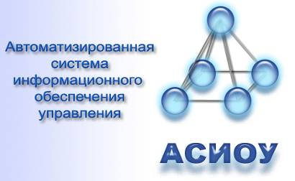
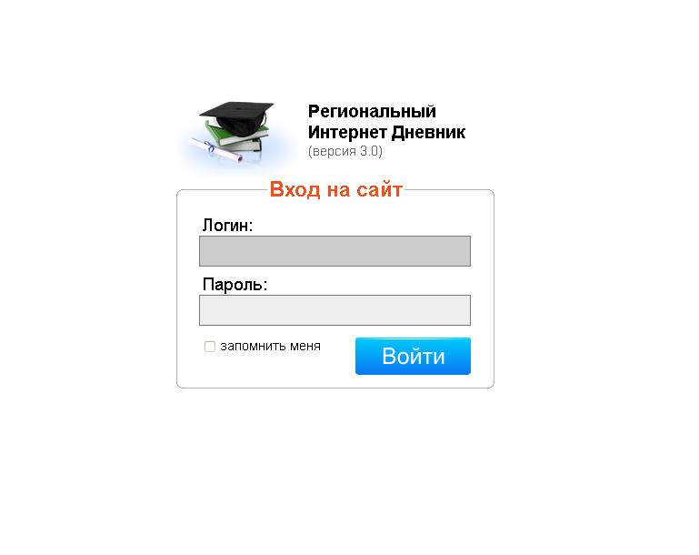

Электронный Журнал АСИОУ и Электронный Дневник РИД

Часть 4. Работа с Электронным Журналом и передача данных в Электронный Дневник

Ярославль, 2011
СОДЕРЖАНИЕ
9. Ведение Электронного Журнала 3
9.1. Ввод сведений об уроках и текущей успеваемости 4
9.1.1. Заполнение правой страницы журнала (темы уроков) 4
9.1.2. Заполнение левой страницы журнала (отметки учащихся) 8
9.1.3. Распечатка текущих отметок 12
9.2. Ввод и обработка итоговой успеваемости (четверные, годовые, экзаменационные и итоговые отметки) 13
9.2.1 Ввод итоговых отметок по предмету 14
9.2.2 Просмотр сводной итоговой успеваемости по предмету 16
9.2.3 Просмотр диаграмм по успеваемости класса (статика) 17
Структура успеваемости класса по предметам 18
Рейтинг учащихся (общий) 19
Рейтинг учащихся (по предметам) 20
9.2.4 Просмотр диаграмм по успеваемости класса (динамика) 21
Структура успеваемости 21
Рейтинг учащихся (общий) 22
9.2.5 Стандартные табличные отчеты по классу 23
Результаты учебной деятельности 23
Процентная таблица 24
Рейтинг учащихся (по предметам) 25
9.2.6 Стандартные табличные отчеты по школе 27
Отметки, выставленные учителями 28
Двойки, выставленные учителями 29
Учащиеся, закончившие на … 30
Качество знаний 32
Количество «2» по предметам 33
Результаты по параллелям 34
Результаты по образовательным областям 35
Подтверждение результатов на экзамене 35
Экспорт текущих оценок 36
Печать журнала 36
10. Экспорт (передача) сведений из Электронного Журнала в Электронный Дневник 39
10.1. Экспорт текущих отметок 40
10.2. Экспорт итоговых отметок 41
10.3. Экспорт сведений об учителях 41
10.3. Экспорт сведений об учащихся 42
10.4. Контроль выставленных отметок 42
11. Импорт (прием) сведений в Электронный Дневник из Электронного Журнала 43

9. Ведение Электронного Журнала
Внимание! Перед началом работы с Электронным журналом необходимо еще раз проверить в настройках содержание закладки «Образовательные» (см. пункт 2.2. «Образовательные настройки»). Начало и конец четвертей должны быть обязательно указаны и совпадать с реальными. Если это не так, нужно исправить их и обязательно нажать кнопку [Сохранить]. В противном случае система будет работать некорректно, так как ведение журнала тесно связано с этими интервалами дат.
Доступ к работе с «Электронным журналом» (далее – ЭЖ) предоставляется из одноименной подсистемы. Для входа в ЭЖ нужно выбрать в Главном меню пункт «Подсистемы», затем – «Электронный журнал», или нажать на панели инструментов значок .
Для ввода данных в ЭЖ сначала нужно выбрать конкретный класс, установив на нем курсор в списке всех классов (слева), затем выбрать предмет (подгруппу по предмету) для ввода сведений (в центре).
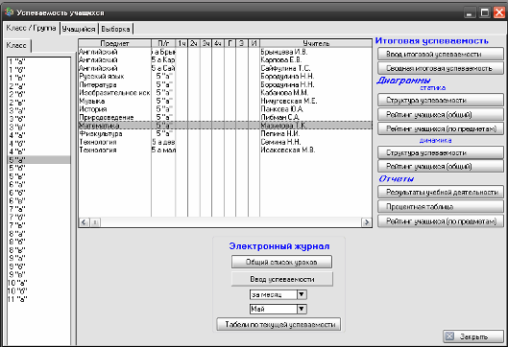
В нижней части экранной формы расположены кнопки, позволяющие работать с ЭЖ.

9.1. Ввод сведений об уроках и текущей успеваемости
Предусмотрены следующие режимы для ввода сведений в ЭЖ: за урок, за месяц, за четверть, за полугодие.
Рекомендуемый режим – ввод отметок за месяц – если уроков по предмету достаточно много, и за четверть – если уроков мало.
При этом нужно указать, за какой именно месяц будут вводиться отметки. По умолчанию автоматически устанавливается текущий месяц.
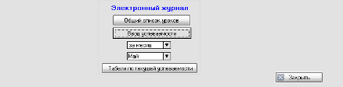
Для того, чтобы начать работу с ЭЖ, нужно нажать кнопку [Ввод успеваемости], после чего откроется экранная форма, которую условно можно назвать «Разворот классного журнала»:
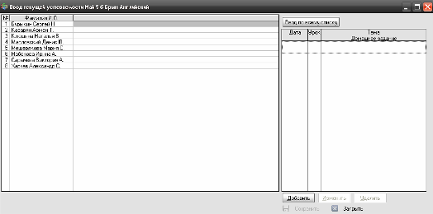

9.1.1. Заполнение правой страницы журнала (темы уроков)
По кнопке [Добавить] будет выдана экранная форма для ввода всех сведений по уроку:
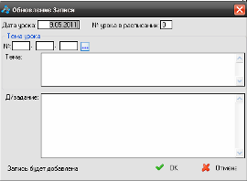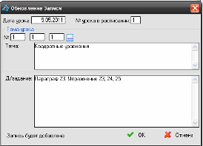
1) Дата урока – дата проведения урока, устанавливается при вводе и впоследствии не корректируется (если дата введена неверно, ее нужно будет откорректировать в режиме «Общий список уроков»).
2) № урока п/п – номер урока по порядку.
3) Тема урока – выбирается из списка ранее введенного тематического планирования при заполнении сведений для стандартного набора предметов по параллелям в подсистеме «Учебный процесс».
Доступ к списку планируемых тем – по кнопке […] справа от блока полей «№», относящихся к номеру темы урока:
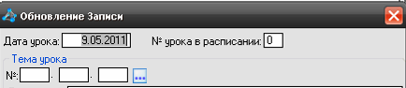
При выборе темы урока ее номер автоматически воспроизводится в полях, относящихся к номеру урока.
Если тематическое планирование не было введено ранее при формировании стандартного набора предметов, либо в списке не оказалось нужной темы, есть возможность тут же добавить нужную тему в список планируемых тем:
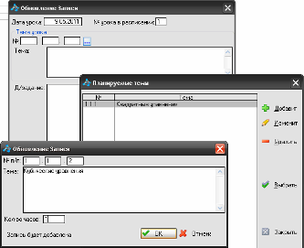
ВНИМАНИЕ! Темы можно копировать из любого документа Word или Excel обычным копированием.
Предусмотрена также возможность копирования темы урока, введенной на уроке одного класса, в тему урока другого класса:
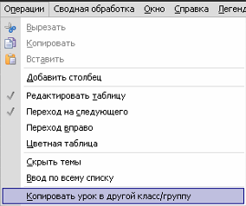
Для этого нужно в пункте «Операции» выбрать «Копировать урок в другой класс/группу» и в появившейся экранной форме выбрать из списка, в какую именно. Однако, на начальных этапах работы с Электронным Журналом лучше вводить темы уроков для каждого класса без перекрестного копирования, до формирования устойчивого навыка работы с системой.
4) Домашнее задание – вводится в произвольной форме.
После того, как домашнее задание будет внесено, по нажатию кнопки [Ok] произойдет возврат в экранную форму «Разворот классного журнала».
При этом на левой странице журнала автоматически будет создан столбец, соответствующий только что введенному уроку, с указанием месяца и даты в заголовке столбца:
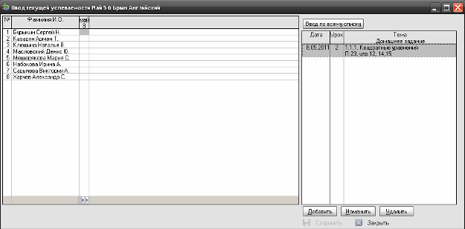
Для внесения исправлений в сделанную запись об уроке можно воспользоваться кнопкой [Изменить]. Однако, если требуется правка даты, нужно будет выйти из экранной формы и нажать кнопку [Общий список уроков]:
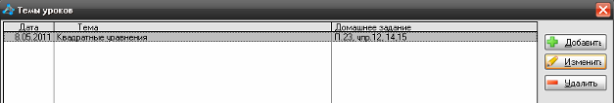
Здесь по кнопке [Изменить] нужно войти в запись с неправильной датой и исправить ее.
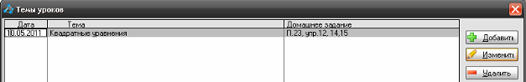

9.1.2. Заполнение левой страницы журнала (отметки учащихся)
Как было указано в предыдущем пункте, столбцы для ввода отметок в левой стороне журнала создаются автоматически непосредственно после добавления записи об уроке. В эти столбцы сразу же можно вводить отметки, устанавливая курсор в нужную ячейку и вводя либо отметку, либо букву «н» – «не был».
Для обеспечения гибкости системы ввода отметок предусмотрены различные режимы редактирования, которые можно задавать или отменять в Главном меню, пункт «Операции»:
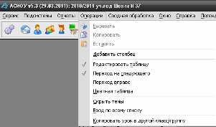
- Редактировать таблицу
Возможность ввода отметок в таблицу обеспечивается включением режима «Редактирование» (щелчком мыши по одноименному пункту меню). По умолчанию режим редактирования всегда включен.
- Переход на следующего
Также по умолчанию включен режим «Переход на следующего», что означает автоматический переход курсора сразу же после ввода отметки на строку ниже, т.е. на следующего по списку учащегося:
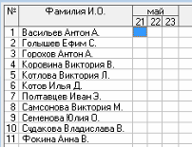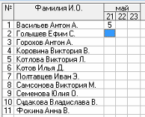
По умолчанию режим перехода на следующего по списку учащегося всегда включен.
- Переход вправо
Наряду с этим режимом предусмотрен режим «Переход вправо», который может быть иногда полезен при вводе отметок по одному учащемуся за большой промежуток времени:
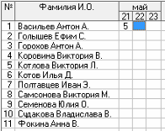
После того, как потребность в таком режиме заканчивается, его нужно отменить повторным щелчком мыши.
- Цветная таблица
Данный режим включает цветную «подсветку» ячеек таблицы с отметками в зависимости от находящихся в них значений:
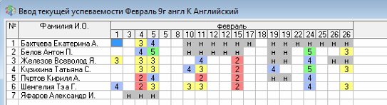
5 – зеленый
4 – синий
3 – желтый
2 – красный
н - серый
Режим предназначен для облегчения визуального анализа успеваемости по журналу.
- Скрыть темы
Режим предназначен для предоставления максимального места на экране монитора при просмотре текущей успеваемости за большой период времени за счет отказа от отображения правой страницы журнала.
- Ввод списком
В некоторых ситуациях бывает удобно выставлять определенные отметки сразу всему классу, например, «все за самостоятельную работу получили 5, только один – 4, и двоих не было». В этом случае удобно выставить всем 5, затем исправить данные только у троих учащихся.
Прежде всего, нужно на левой странице журнала установить щелчком мыши курсор на том столбце, который должен быть заполнен отметками за самостоятельную работу. Далее нужно установить режим «Ввод списком», выбрав в Главном меню пункт «Операции», «Ввод списком», либо щелкнув по одноименной кнопке в верхней части правой страницы журнала.
После этого откроется экранная форма для выбора доминирующей отметки и формы контроля знаний (если это нужно). В нашем примере доминирующая отметка 5, форма контроля – «самостоятельная работа»):
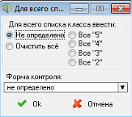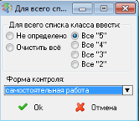
В результате весь столбец соответствующего урока будет заполнен «пятерками», а внизу столбца будет указана форма контроля – «с/р»:
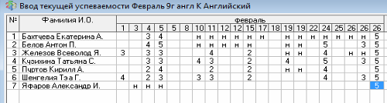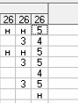
с/р
Форма контроля
Далее нужно, устанавливая курсор щелчком мыши в те места, где требуются исправления, ввести другие данные, причем предварительная очистка ячеек для этого не требуется.
Радиокнопка «Очисть все» требуется в том случае, когда нужно полностью очистить один столбец от всех введенных символов.
- Добавить столбец
Данные режим предназначен для добавления дополнительных столбцов для одного и того же урока. Например, если все писали самостоятельную работу, а потом были отметки за устный опрос, требуется не один, а два столбца для отображения полученных на этом уроке отметок.
Для того, чтобы добавить второй столбец урока, нужно встать курсором на его первый столбец, который был автоматически сформирован после добавления сведений об уроке. Встав на столбец, нужно обязательно щелкнуть по нему мышкой, чтобы выделилась какая-нибудь из ячеек.
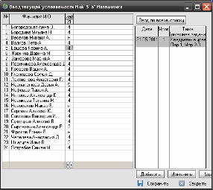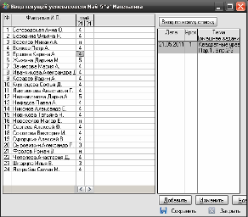
Далее нужно в Главном меню выбрать пункт «Операции», «Добавить столбец», после чего новый столбец сразу же появится.
Количество столбцов для одного урока не ограничено.
Ниже приведен пример заполненного разворота классного журнала одной из школ.
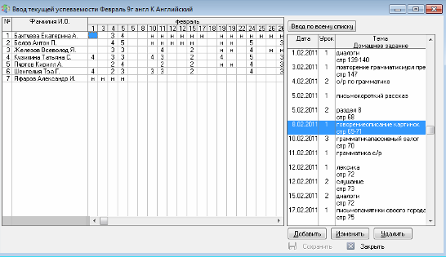

9.1.3. Распечатка текущих отметок
Распечатка таблицы по текущим отметкам осуществляется за выбранный период. Для этого нужно, находясь на развороте классного журнала, выбрать в Главном меню пункт «Отчеты», «Распечатка текущих отметок»:
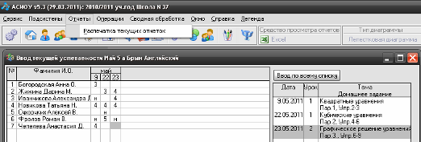
В результате будет сформирован файл отчета и передан в то средство просмотра отчетов, которое было выбрано (в нашем примере это Excel):
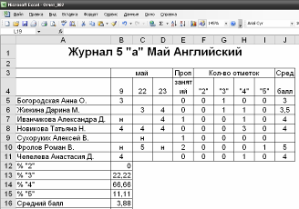
Для сохранения всех введенных сведений на развороте классного журнала нужно сначала нажать кнопку [Сохранить], затем [Закрыть].
Разделение функций сохранения и выхода было сделано с целью предоставления возможности пользователю осуществлять промежуточное сохранение информации без выхода с разворота журнала.

9.2. Ввод и обработка итоговой успеваемости (четверные, годовые, экзаменационные и итоговые отметки)
Итоговая успеваемость является наиболее проработанной частью подсистемы «Успеваемость учащихся» (Электронный журнал)» с точки зрения обеспеченности анализа данных.
Основная экранная форма подсистемы, в которой отражены сведения о наличии четверных, отметок приведена ниже:
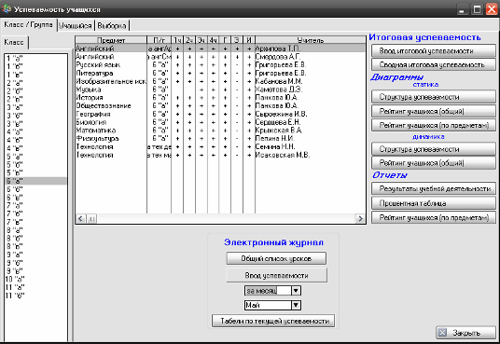
Наличие плюса в столбце говорит о том, что соответствующие названию столбца отметки по данному предмету введены.

9.2.1 Ввод итоговых отметок по предмету
Прежде всего, нужно выбрать класс, установив курсор на нужную строку в списке классов, затем выбрать предмет, установив курсор на том предмете, по которому планируется ввод отметок. Например, 6 «а», Математика.
Далее нужно нажать кнопку [Ввод итоговой успеваемости], после чего появится экранная форма для ввода:
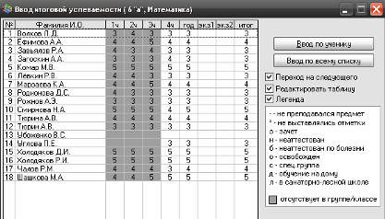
Пользователю предоставлена возможность ввода и правки отметок непосредственно в таблице (как, например, в Excel).
Примечание: Если какие-то столбцы отметок имеют серый цвет, необходимо убедиться в правильности дат начала и окончания четвертей.
Предусмотрены также следующие режимы ввода:
- Ввод по ученику
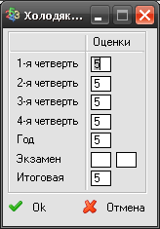
Данный режим оставлен исключительно для совместимости с предыдущими версиями, когда не была реализована возможность ввода отметок непосредственно в таблицу.
В настоящее время режим не актуален.
- Ввод по всему списку
Данный режим полезен в тех случаях, когда весь столбец по четверти (году, экзамену) должен быть заполнен достаточно однообразно.
А) За четверть (год, экзамен, итоговая) есть доминирующая отметка.
Например, за первую и вторую четверть все получили «4», и только некоторые – другие отметки. В этом случае нужно сделать следующие установки: в блоке «Четверти» - отметить галочкой 1-ю и 2-ю четверть, в блоке «Для всего списка класса ввести» - отметить «Все «4»:
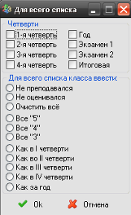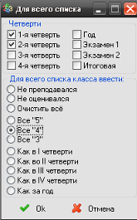
После этого нужно в таблице поправить только те отметки, которые отличаются от доминирующей:
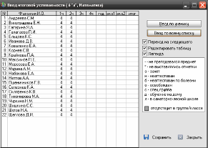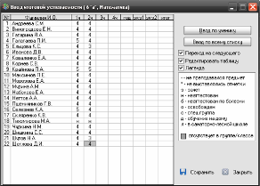
Б) Отметки в одной четверти практически повторяют отметки в другой четверти, либо итоговые повторяют отметки за год.
Например, во 2-й, 3-й, 4-й четверти и за год все получили практически те же отметки, что и в 1-й четверти. В этом случае нужно сделать следующие установки: в блоке «Четверти» – отметить галочкой 2, 3, 4-ю четверти, Год, а в блоке «Для всего списка класса ввести» – отметить «Как в I четверти»:
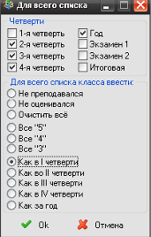
Также предусмотрены возможности:
- Не преподавался – проставить метку «–» во всех отмеченных четвертях
- Не оценивался – поставить метку «*» во всех отмеченных четвертях
- Очистить все – если требуется полностью очистить все отмеченные столбцы
- Легенда
Включение данного режима обеспечивает отображение условных обозначений, которые можно использовать при заполнении итоговой успеваемости.

9.2.2 Просмотр сводной итоговой успеваемости по предмету
Данный режим предназначен только для просмотра сводной успеваемости по классу без возможности их правки:
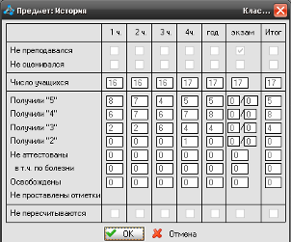

9.2.3 Просмотр диаграмм по успеваемости класса (статика)
Для того, чтобы иметь возможность просматривать диаграммы данного блока, необходимо отметить щелчком мыши интересующие четверти в пункте Главного меню «Четверти».
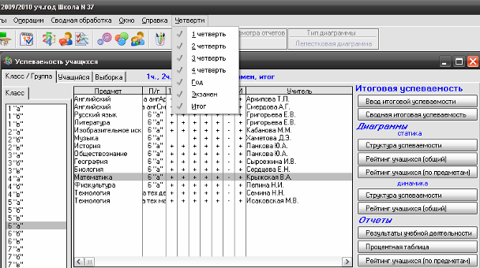
В блоке «Статика» реализовано три вида диаграмм:
- структура успеваемости класса в целом;
- рейтинг успеваемости учащихся класса общий (высчитывается средний балл по всем предметам);
- рейтинг учащихся класса по отдельным предметам.

Структура успеваемости класса по предметам
На диаграмме «Структура успеваемости» представлены результаты окончания каждой отмеченной четверти по всем предметам:
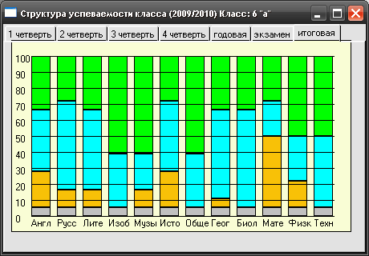
Каждый столбец (100%) складывается из процентов «пятерок» (зеленый), «четверок» (голубой), «троек» (желтый) и «двоек» (красный), а также процента неаттестованных (серый).
В том случае, если по какому-то предмету оценки не были введены в базу данных, то весь соответствующий столбец будет серого цвета.
Диаграммы по каждой четверти строятся отдельно и располагаются на соответствующей закладке, которые можно оперативно переключать для просмотра четвертей:
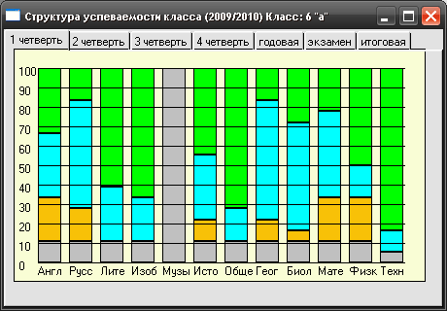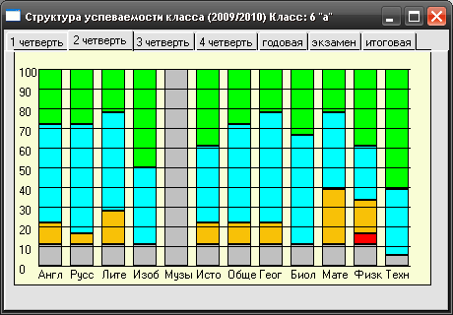
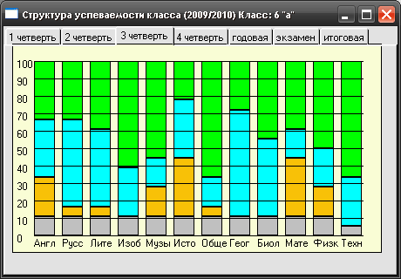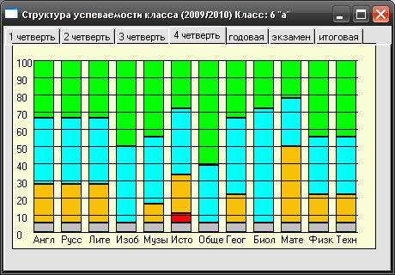
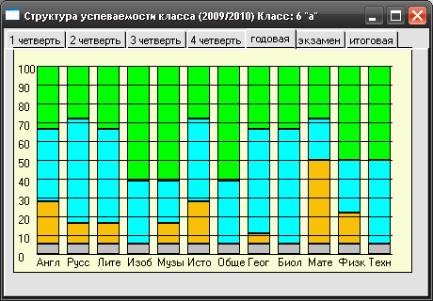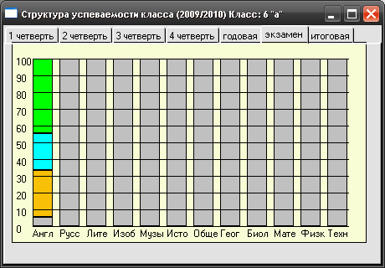

Рейтинг учащихся (общий)
Диаграмма «Рейтинг учащихся (общий)» имеет вид гистограммы и отражает рейтинг учащихся по усредненным отметкам, вычисленным по всем предметам:
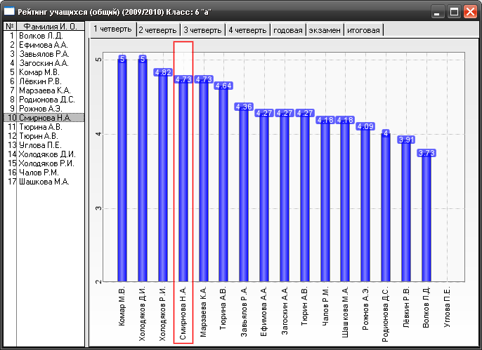
Значения усредненных отметок приводятся над каждым столбцом гистограммы.
Гистограммы по каждой четверти строятся отдельно и располагаются на соответствующей закладке, которые можно оперативно переключать для просмотра.
Положение на гистограмме бегунка (вытянутого красного прямоугольника) определяется тем, на какая строка в списке учащихся (в левой части экранной формы) выбрана в данный момент. При переходе с одной четверти на другую (т.е. с закладки на закладку) положение бегунка определяется местом в рейтинге выбранного учащегося.
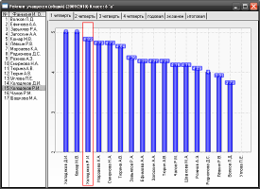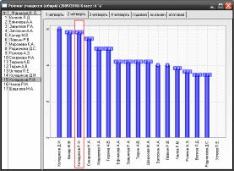
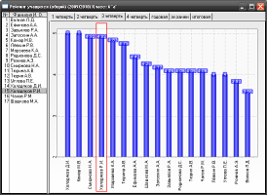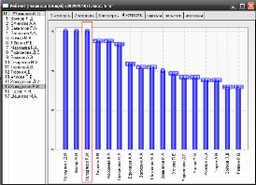

Рейтинг учащихся (по предметам)
На диаграмме «Рейтинг учащихся (по предметам)» фамилии учащихся расположены сверху вниз в порядке убывания усредненной отметки по всем предметам за соответствующую четверть (столбец справа от таблицы).
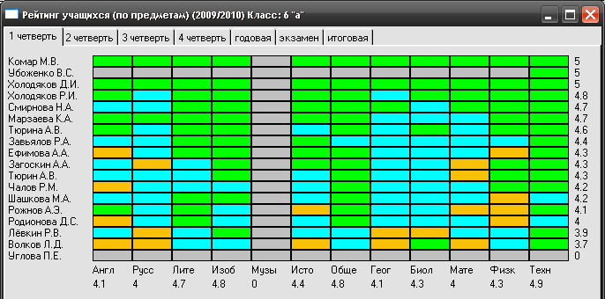
Результаты за каждую четверть представлены на отдельных закладках.
В столбцах самой таблицы цветом представлены четвертные оценки каждого учащегося класса по предметам (зеленый – «5», синий – «4», желтый –«3», красный – «2», серый – нет отметки).
Под столбцами приведены названия предметов и усредненные отметки по всему классу.
По этой диаграмме видно, из каких оценок складывается средний балл данного ученика.

9.2.4 Просмотр диаграмм по успеваемости класса (динамика)
Для наглядного представления динамики соотношения отметок по каждому предмету на диаграммах данного блока совмещены все четверти.

Структура успеваемости
Диаграмма представляет собой совмещенные столбцы соотношений успеваемости по всем предметам из четверти в четверть.
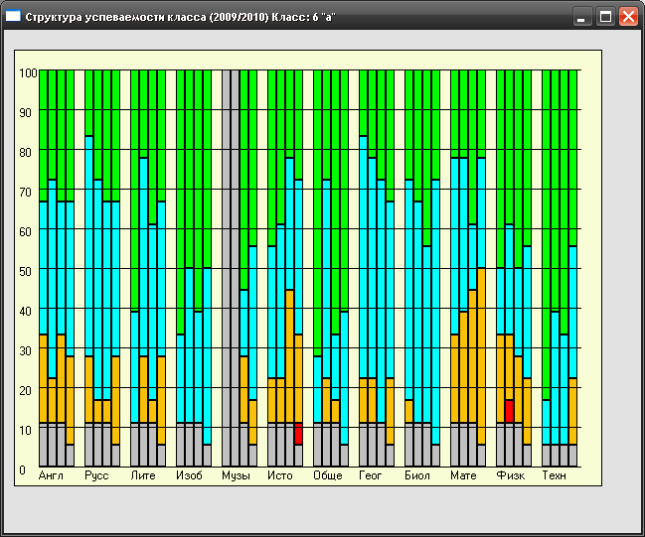

Рейтинг учащихся (общий)
Диаграмма представляет собой совмещенные «четвертные» столбцы успеваемости учащихся по всем предметам, ранжированные по усредненным отметкам по всем четвертям.
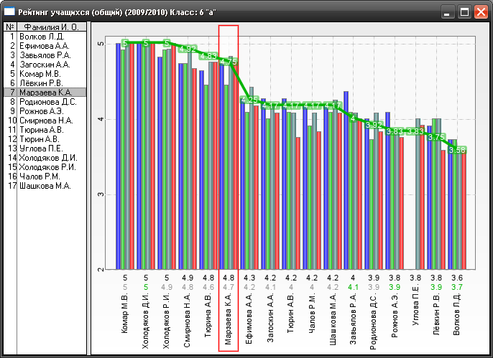
По значениям усредненных отметок построена ломаная линия (зеленая) с указанием этих значений.

9.2.5 Стандартные табличные отчеты по классу
Отчеты по итоговой успеваемости в табличной форме вызываются непосредственно в самой экранной форме (кнопки). При этом курсор должен быть установлен на нужном классе.

Результаты учебной деятельности
Одноименная кнопка для вызова данного табличного отчета находится на основной экранной форме подсистемы.
Пример сформированного отчета приведен ниже:
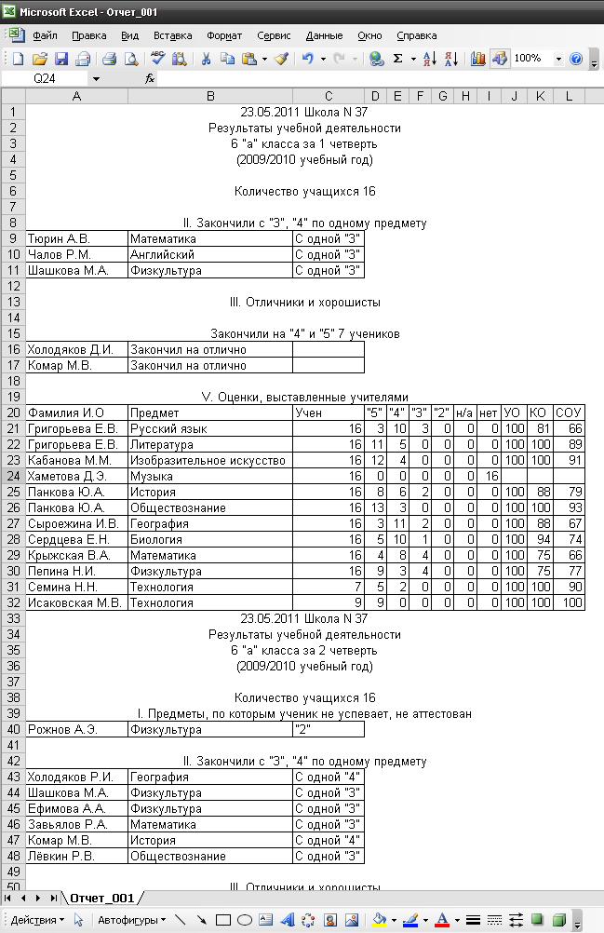

Процентная таблица
Одноименная кнопка для вызова данного табличного отчета также находится на основной экранной форме подсистемы.
По нажатию этой кнопки будет выдан запрос о необходимости совмещения процентов по разным отметкам в одном столбце. Выбрать Да или Нет.
Пример сформированного отчета приведен ниже:
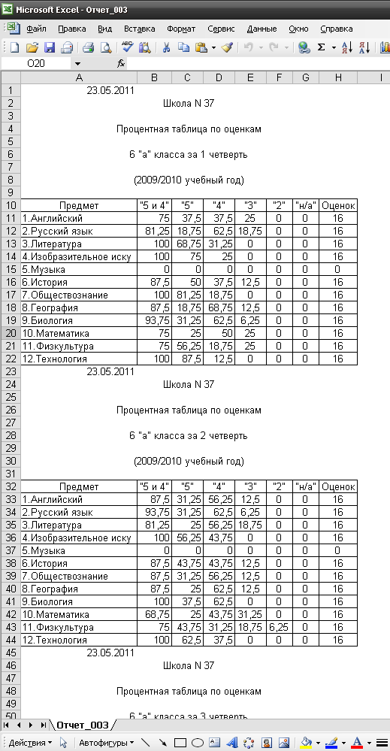

Рейтинг учащихся (по предметам)
Одноименная кнопка для вызова данного табличного отчета находится на основной экранной форме подсистемы. По нажатию этой кнопки будет выдана экранная форма для уточнения параметров отчета:
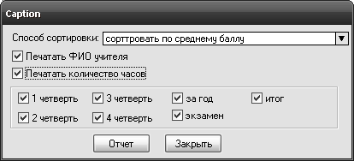
Пример сформированного отчета по приведенному выше запросу приведен ниже:
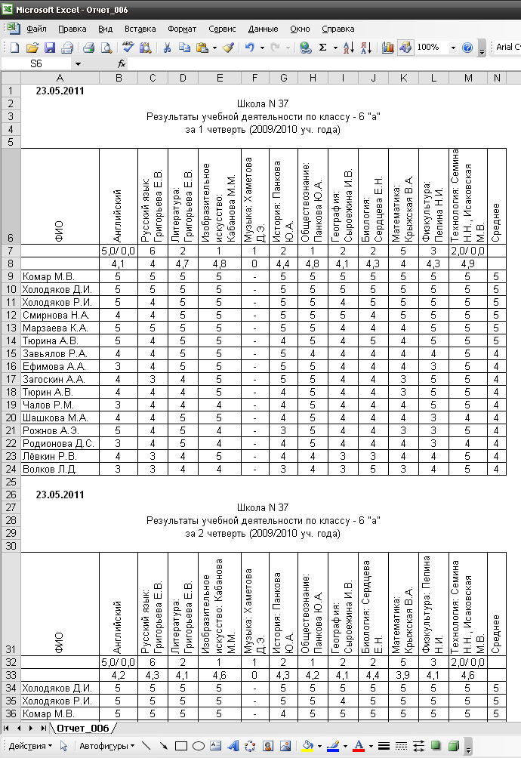
Способы сортировки записей по учащимся:
- По ФИО учащихся
- По среднему баллу (рейтинг учащихся по успеваемости)
- Нет сортировки (по порядковому номеру в списке класса)
В вышеприведенном отчете выбран способ сортировки «по среднему баллу», установлен флаг «Печатать ФИО учителя» и флаг «Печатать количество часов».

9.2.6 Стандартные табличные отчеты по школе
Вызов стандартных табличных отчетов по итоговой успеваемости по всем классам осуществляется из Главного меню, пункт «Отчеты».
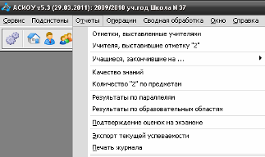
Список сводных отчетов по итоговой успеваемости:
- Отметки, выставленные учителями
- Учителя, выставившие отметку «2»
- Учащиеся, закончившие на …
- Качество знаний
- Количество «2»по предметам
- Результаты по параллелям
- Результаты по образовательным областям
- Подтверждение оценок на экзамене
- Экспорт текущей успеваемости
- Печать журнала

Отметки, выставленные учителями
Отчет содержит процентное соотношение отметок, выставленных каждым учителем во всех классах, где он преподает. По каждой из выбранных четвертей – свой набор таблиц:
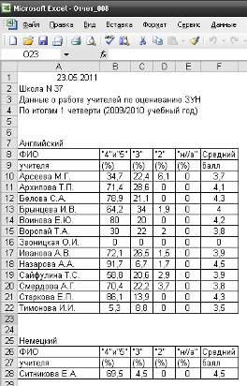

Двойки, выставленные учителями
Отчет содержит данные о количестве двоек, выставленных каждым учителем во всех классах, где он преподает. По каждой из выбранных четвертей – отдельная таблица:
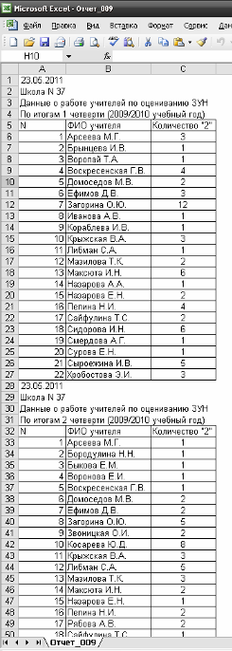

Учащиеся, закончившие на …
Отчет имеет две формы: краткую и подробную, которые выбираются непосредственно при вызове отчета:
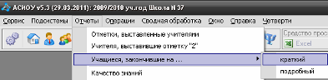
После выбора формы отчета необходимо указать, по какой категории учащихся должен быть получен отчет.
Нужно заметить, что краткая и полная формы отчетов имеют разный набор вариантов выбора категорий учащихся:
Краткий
Полный
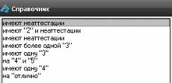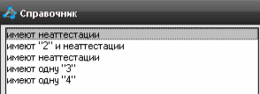
После выбора категории учащихся будет получен табличный отчет по каждой четверти в разрезе каждого класса.
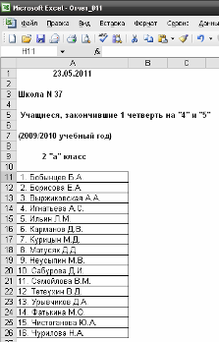
Краткая форма отчета содержит только список, без дополнительной информации. Например, при выборе категории «на 4 и 5» краткая форма выглядит следующим образом:

Полная форма отчета содержит класс, предмет, ФИО учителя и классного руководителя. Например, при выборе категории «имеют одну 4» полная форма отчета выглядит следующим образом:
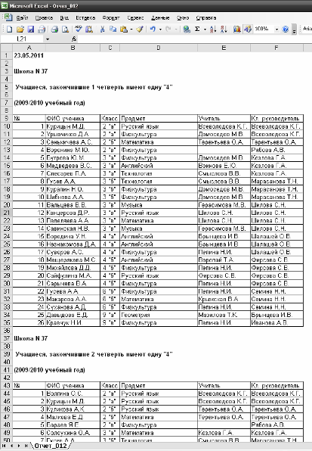
Так как для разных категорий учащихся формы отчетов могут быть разные, рекомендуется просмотреть их все, чтобы иметь представление о составе каждого отчета. Например, полная форма отчета для категории «имеют 2 и неаттестации» содержит список предметов для каждого учащегося данной категории, по которым у него «2» или неаттестация:
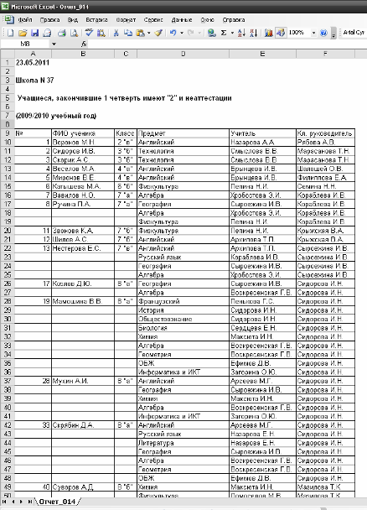

Качество знаний
После выбора формы отчета необходимо указать, по каким параллелям должен быть получен отчет:
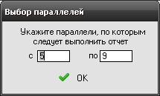
Например, отчет, построенный по данным с 5 по 9 параллели, будет выглядеть следующим образом:
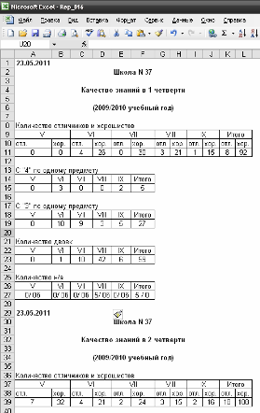

Количество «2» по предметам
В отчете подсчитывается количество двоек по всем параллелям и предметам, и по каждой четверти выдается отдельная таблица:
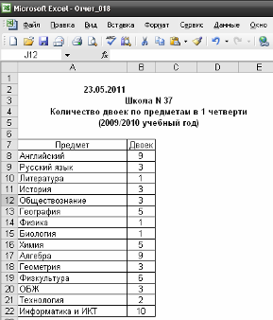

Результаты по параллелям
В отчете подсчитывается количество и процент каждой отметки и неаттестаций по параллелям, и по каждой четверти выдается отдельная таблица:
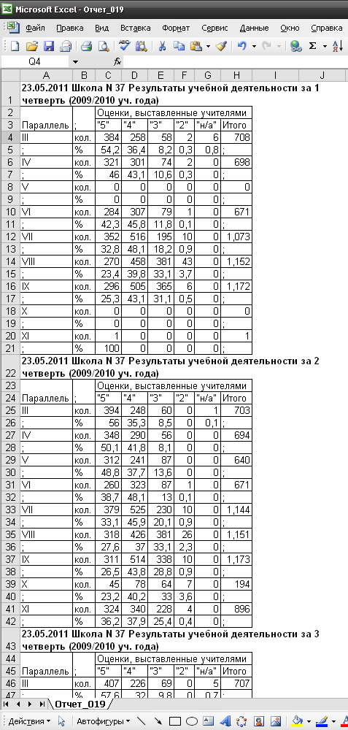

Результаты по образовательным областям
В отчете подсчитывается количество и процент каждой отметки и неаттестаций по образовательным областям, и по каждой четверти выдается отдельная таблица:
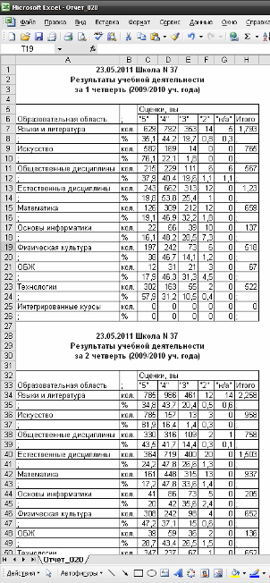

Подтверждение результатов на экзамене
После выбора отчета будет выдан запрос на уточнение его параметров: предмета, параллели и вида представления (количество или проценты):
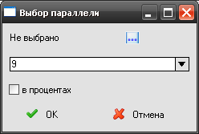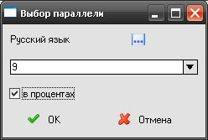
Необходимо выбрать предмет, параллель, а также указать «в процентах», если это нужно. Выше приведен пример установки параметров отчета.
По вышеуказанным параметрам будет сформирован следующий отчет:
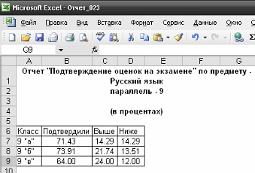

Экспорт текущих оценок
Экспорт текущих отметок не является отчетом в обычном понимании. В данном случае речь идет о формировании набора файлов, содержащих текущие оценки, для их передачи в Электронный дневник, а не как обычно – в средство просмотра отчетов.
Экспорт текущих отметок осуществляется только администратором АСИОУ по установленному регламенту. Подробнее эта процедура будет описана в пункте 9.

Печать журнала
Для того, чтобы иметь возможность хранить копию Электронного журнала в бумажном виде, предусмотрен режим распечатки его страниц за заданный период.
Например, чтобы распечатать страницу журнала 5«а» класса для 1-й подгруппы по английскому языку, нужно установить курсор на классе 5 «а», затем на соответствующей строке 1-й подгруппы по английскому языку в списке преподаваемых в этом классе предметов:
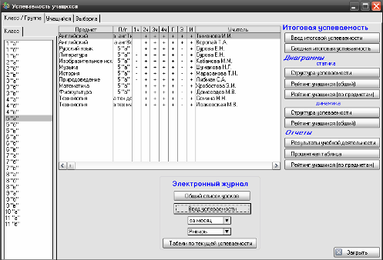
Затем в Главном меню выбрать пункт «Отчеты», «Печать журнала», после чего будет выдан запрос на уточнение интервала дат, за который нужны сведения:
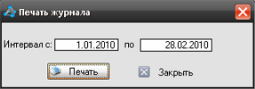
Распечатка будет содержать две страницы журнала – левую и правую:
Левая страница журнала:
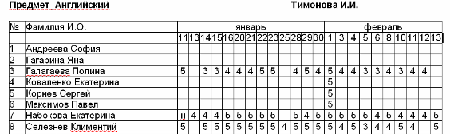
Правая страница журнала:
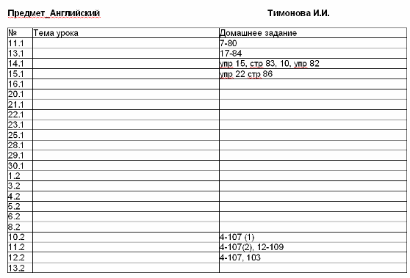
Рекомендуется для распечатки журнала выбирать Word (или Writer Open Office) в качестве средства просмотра отчетов.
Примечание: Если документ в Word на экране выглядит непривычно (не видно границ листа), нужно установить режим «Разметка страницы» в нижнем левом углу экрана:
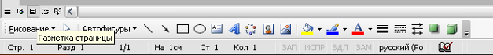

10. Экспорт (передача) сведений из Электронного Журнала в Электронный Дневник
Передачу сведений из Электронного Журнала АСИОУ в Электронный Дневник РИД осуществляет администратор базы данных АСИОУ по установленному регламенту.
Для того, чтобы произвести экспорт разных видов сведений из Электронного Журнала, необходимо, находясь в подсистеме «Электронный Журнал», в Главном меню выбрать пункт «Отчеты», затем «Экспорт текущей успеваемости»:
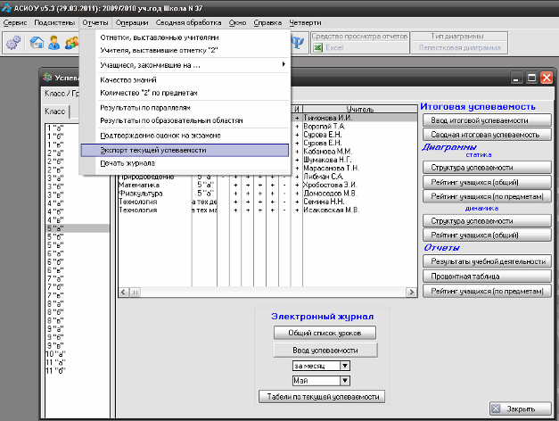

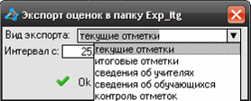
В Электронный дневник могут экспортироваться различного рода сведения, имеющие отношение к текущей успеваемости и необходимые для корректного отображения информации.

10.1. Экспорт текущих отметок
После выбора пункта меню «Экспорт текущей успеваемости» будет выдан запрос на уточнение, за какой именно период должны быть переданы текущие отметки (так как передача отметок – наиболее частая операция, данный вид экспорта выбирается по умолчанию):
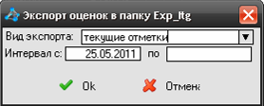
В поле «Интервал с ,,, по ,,,» автоматически выставляется тот интервал дат, который определяется по последним найденным изменениям в Электронном журнале. Например, учитель проверил недельной давности контрольную работу и выставил отметки. В этом случае интервал будет охватывать всю прошедшую неделю. Однако, администратору системы оставлена возможность изменять интервал дат по своему усмотрению, если это почему-то необходимо сделать.
Если поле «по» оставить пустым, текущие отметки будут переданы только за «сегодняшний» день. Именно такой режим работы с Электронным Дневником является рекомендуемым. Однако, при необходимости, можно вносить любую другую дату.
Файл, который формируется при этом виде экспорта, называется по заданному интервалу дат, например:
и содержит не только отметки, выставленные за этот период, но и темы уроков, домашние задания, комментарии учителя.
Этот файл располагается в папке Itg_еxp, которая, в свою очередь, содержится в папке ASIOU.

10.2. Экспорт итоговых отметок
При выборе данного вида экспорта будет выдан запрос на уточнение, за какую именно четверть будут выводиться четвертные отметки (годовые, экзаменационные, итоговые).
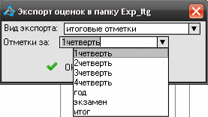
Файл, который формируется при этом виде экспорта, называется по учебному году и четверти, например:
Этот файл располагается так же в папке Itg_еxp.

10.3. Экспорт сведений об учителях
Данный вид экспорта имеет смысл производить, А) если это самая первая выгрузка и Б) если есть какие-либо изменения в сведениях данных об учителях:
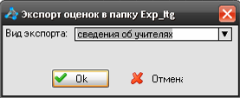
Файл, который формируется при этом виде экспорта, всегда называется:
и располагается так же в папке Itg_еxp.

10.3. Экспорт сведений об учащихся
Данный вид экспорта имеет смысл производить, А) если это самая первая выгрузка и Б) если есть какие-либо изменения в сведениях данных об учащихся:
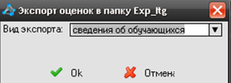
Файл, который формируется при этом виде экспорта, всегда называется:
и располагается так же в папке Itg_еxp.

10.4. Контроль выставленных отметок
При выборе данного вида экспорта будет выдан запрос на уточнение, за какой именно временной период нужен отчет по выставленным отметкам:
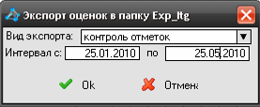
Данный режим предназначен для администратора базы данных АСИОУ и для администрации школы.

11. Импорт (прием) сведений в Электронный Дневник из Электронного Журнала
Администратор базы данных АСИОУ согласно регламенту выходит в установленное время (например, каждый день после обеда) на сайт Регионального Интернет Дневника по адресу gid76.ru:
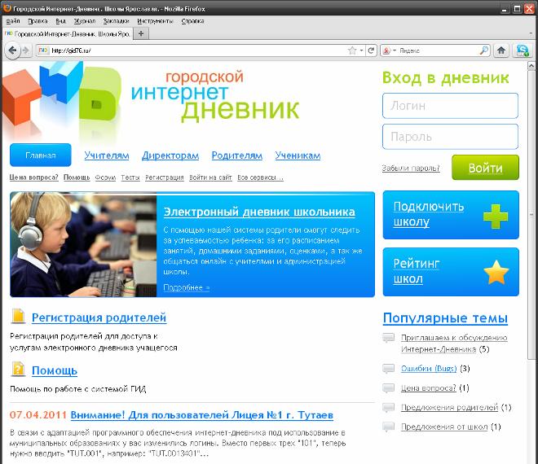
Далее администратор базы данных входит по своему логину и паролю на сайт, на закладку «Загрузить», через «Обзор» входит в папку ASIOU, затем в папку Exp_itg и последовательно загружает файлы, сформированные для передачи из Электронного Журнала.

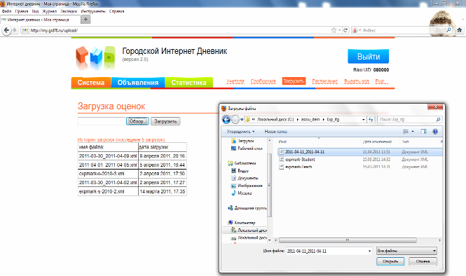
При возникновении любых проблем, связанных с импортом сведений из Электронного Журнала, следует обращаться в службу технической поддержки по указанному на сайте контактному телефону.

